Warszawa, 20 października 2016

Aktywność medialna branży bankowej w Q2 i Q3 2016.

Na podium - PKO Bank Polski, mBank i BZ WBK.

Komunikacja branży bankowej zdecydowanie powinna toczyć się w social mediach. To właśnie w sieci pojawiło się 90% wszystkich publikacji w II i III kwartale 2016 roku na temat banków – wynika z raportu IMM. Internauci narzucają szybkie tempo reakcji na pojawiające się publikacje i mogą mieć duży wpływ na przebieg komunikacji marek finansowych. Wyłoniliśmy TOP 10 banków, na temat których ukazało się najwięcej publikacji we wszystkich mediach. Oferta PKO Banku Polskiego była najczęściej komentowana.

PKO Bank Polski nadal liderem

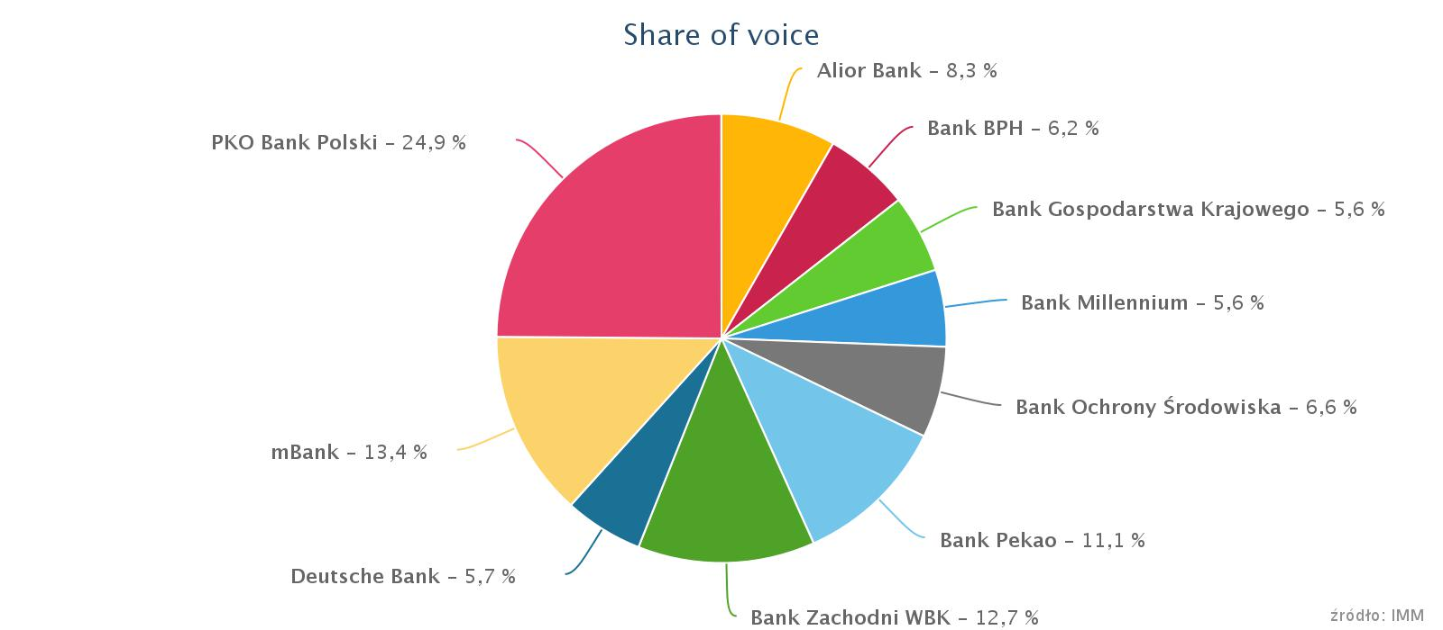

Pozycję lidera zestawienia benchmarkowego w okresie od kwietnia do września 2016 utrzymał PKO Bank Polski uzyskując 24,9% udziału – wynika z modułu analitycznego IMM. Zgodnie z danymi ze wszystkich mediów na drugim i trzecim miejscu uplasowały się kolejno mBank (13,4%) i Bank Zachodni WBK (12,7%). Zestawienie TOP 10 w analizowanym okresie zamykają Deutsche Bank (5,7%) oraz tuż za nim uplasowały się ex aequo Bank Gospodarstwa Krajowego i Bank Millenium (po 5,6%). Na miejscach poza czołówką znalazł się Raiffeisen Polbank i ING Bank Śląski.

W cieniu polityki

Różnice pomiędzy II i III kwartałem w liczbie publikacji są niewielkie. Wyróżnia się jednak Deutsche Bank, który zdecydowanie zyskał na liczbie publikacji w III kwartale awansując z pozycji 13 na 7.

Język i rzeczywistość polityki coraz częściej przenikają do świata biznesu. Szczególne zainteresowanie budzi oczywiście branża finansowa, gdyż zależności na styku finansów i polityki zawsze rozpalały wyobraźnię komentatorów. Wzrost liczby publikacji na temat Deutsche Bank podyktowany jest tą właśnie zależnością.

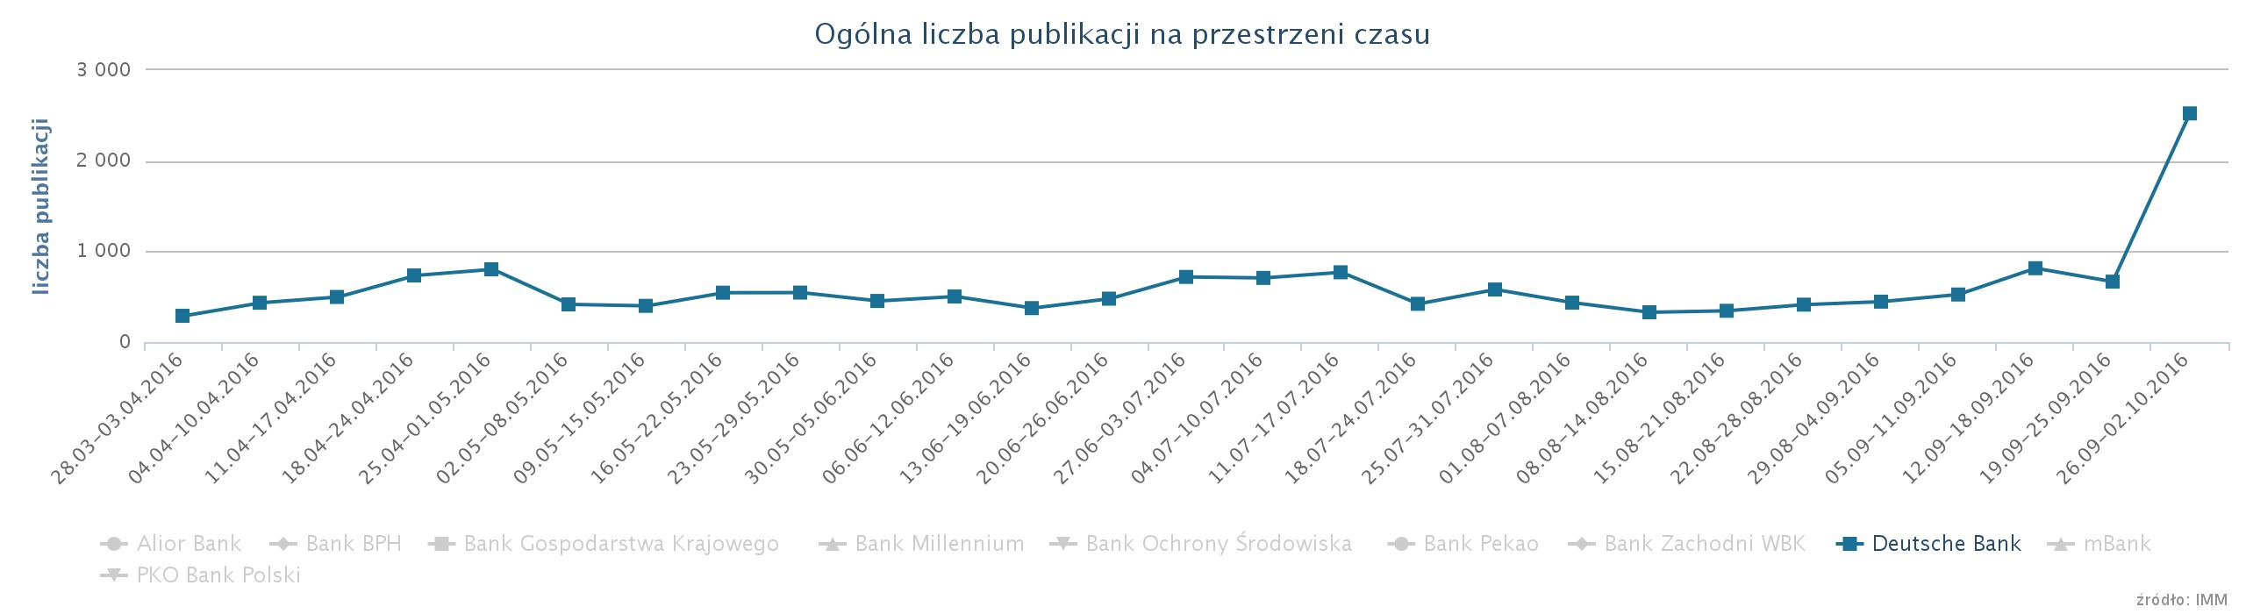

Pod koniec września akcje niemieckiego banku zdecydowanie straciły na wartości. Tygodnik „Focus” poinformował o decyzji kanclerz Angeli Merkel, która odmówiła wsparcia ze strony państwa dla Deutsche Bank. Social media wypełniły się wówczas wątpliwościami - na ile ta sytuacja wpłynie na ich finanse. Internauci analizowali sytuację na blogach, dzielili się swoimi spostrzeżeniami na Facebooku i Twitterze: „Kolejne niepokojące informacje z Niemiec”, „Z przerażeniem myślę jakie reperkusje będzie mieć dla polskiej gospodarki, finansów nadwerężonych nowymi programami socjalnymi w obliczu fali kryzysu jaką wywołało by wyłożenie się takiego giganta.”

Tylko w ostatnim tygodniu września publikacje na temat Deutsche Bank wywołały w social mediach ponad 4 tys. interakcji. Sytuacja ta pokazuje jak ważne jest reagowanie na informacje udostępniane przez internautów, a także zwracanie uwagi na liderów opinii, którzy są autorami najbardziej angażujących publikacji.
Ironiczne lajki

Obserwowanie wskaźników interakcji jest dla banków istotne biorąc pod uwagę jak wiele publikacji na ich temat pojawia się właśnie w mediach społecznościowych. Jednak jeszcze ważniejsza jest obserwacja kontekstu najbardziej angażujących wpisów. Zgodnie z danymi z modułu analitycznego IMM – wysoką liczbę polubień uzyskał m.in. mBank. Interakcje jednak nie zawsze świadczą o pozytywnym nastawieniu internautów do marki. Jednym z najbardziej lubianych wpisów wpisem została bowiem satyryczna wzmianka na profilu Rady Etyki Social Media w odniesieniu do reklamy mBanku: „Zasady kredytu gotówkowego są proste jak ulica 28 czerwca 1956 roku” z dodatkiem zdjęcia krętej ulicy. Wpis ten zdobył 1,3 tys. polubień.

Media społecznościowe stanowią także często dla klientów banków swojego rodzaju „formularz reklamacji”, do którego internauci wpisują z czym mają problem lub czego się obawiają.

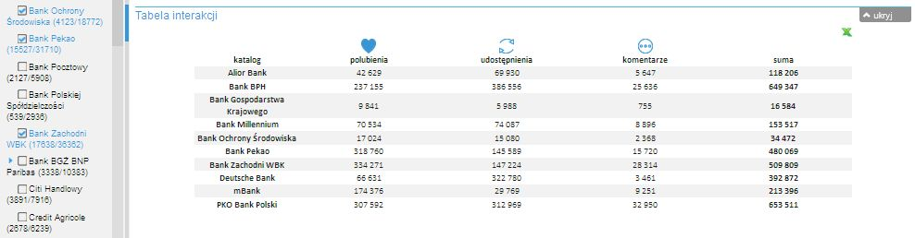

Kredyt zaufania
48 proc. Polaków dobrze ocenia sektor bankowy, a tylko 10 proc. wyraża się o nim negatywnie - wynika z sondażu ogłoszonego w kwietniu 2016 przez Związek Banków Polskich. Stosunek publikacji zabarwionych pozytywnie wobec tych o negatywnym wydźwięku na temat badanych w IMM banków, również wskazuje przewagę informacji pozytywnych.
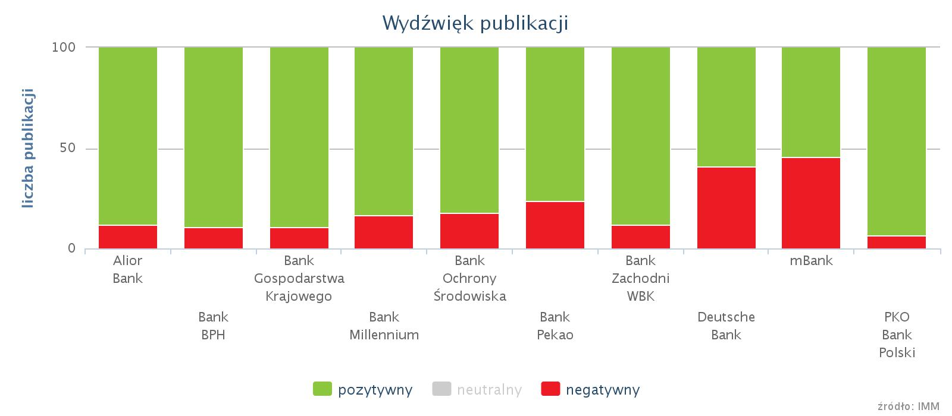

Najwięcej emocji wzbudził mBank ( 45% publikacji negatywnych w stosunku do 55% pozytywnych) w związku z awarią systemu kart płatniczych. Klienci pozbawieni dostępu do gotówki wyrażali swoje niezadowolenie: „Cztery karty, wszystkie odrzucone, infolinia „zajęta”, część serwisu internetowego nie działa. Zero komunikatu z Waszej strony. Suuuper”.

PKO Bank Polski natomiast może pochwalić się zdecydowana przewagą publikacji pozytywnych do negatywnych. Być może zdobył zaufanie klientów uplasowaniem się w rankingu Portfel Wprost 2016, w którym otrzymał tytuł najlepszego banku dla klientów indywidualnych. PKO Bank Polski często występuje jako sponsor wydarzeń związanych z aktywnością fizyczną, co również może mieć pozytywne przełożenie na opinie internautów.
Przy planowaniu komunikacji warto pamiętać o tym, że według badania ZBP największy wpływ na opinie klientów o bankach mają ich osobiste doświadczenia, a jak podpowiada nam monitoring mediów, internauci chętnie dzielą się tymi doświadczeniami w sieci.
Kontakt dla mediów:
Instytut Monitorowania Mediów
Monika Tomsia, PR Manager
mtomsia@imm.com.pl
tel.: +48 22 378 37 50 | fax: +48 22 356 21 01
www.imm.com.pl
Ul. Chmielna 85/87, 00-805 Warszawa
to innowacyjna organizacja o wiodącej pozycji rynkowej w branży analityki informacji medialnych. Od 2000 roku dostarcza kompleksowe usługi badania danych pozyskiwanych ze wszystkich typów mediów, które w postaci specjalistycznych raportów i przekrojowych analiz branżowych, opracowuje zespół ekspertów IMM. Dostępny on-line moduł analityczny umożliwia bieżące śledzenie efektów działań komunikacyjnych na tle konkurencji, pomiar efektywność dotychczas podjętych działań promocyjnych i planowanie strategii komunikacji. Pomaga też chronić reputację firmy lub marki w sytuacjach kryzysowych. Aktualnie stałym monitoringiem objętych jest ponad milion domen polskich zasobów internetu wraz z social media (z aktualizacją wyników w czasie rzeczywistym), ponad 1000 tytułów prasowych oraz 205 stacji RTV z szerokim wyborem mediów regionalnych i lokalnych. IMM należy do elitarnej międzynarodowej organizacji FIBEP (Federation Internationale des Bureaux d'Extraits de Presse) zrzeszającej firmy monitorujące media z całego świata.

